Лабораторная работа №4
Номер учебной группы: РС02-24
Фамилия, инициалы обучающегося: Шилова И. П.
Дата выполнения работы: 11.11.2026
Тема работы: Реализация алгоритма получения ключей для криптосистемы DES
Цель работы: Обучить программной реализации алгоритма получения ключей для криптосистемы DES
Оснащение: Методические указания к выполнению, ОС Windows, VS, MS Word, IDE
Задание: Сформируйте ключи и создайте программу для генерации ключей для криптосистемы DES. Язык программирования выбрать самостоятельно.
Результаты выполнения работы:
Задание 1. Сформировать ключи для криптосистемы DES
Алгоритм формирования ключей получает из ключа шифрования длиной 64 бита шестнадцать раундовых ключей по 48 бит – по одному на каждый раунд сети Фейстеля. Выбран ключ из 8 символов «shilova1». Каждый символ занимает один байт кодировки ASCII, поэтому ключ записывается 64 битами.
В таблице 1 представлен ключ «shilova1» в двоичном виде
Таблица 1 – Ключ «shilova1» в двоичном виде
Символ | Код ASCII | Биты
s | 115 | 01110011
h | 104 | 01101000
i | 105 | 01101001
l | 108 | 01101100
o | 111 | 01101111
v | 118 | 01110110
a | 97 | 01100001
1 | 49 | 00110001
Ключ в двоичном представлении: 01110011 01101000 01101001 01101100 01101111 01110110 01100001 00110001.
Шаг 1. Перестановка битов ключа по таблице PC-1. Таблица выбирает 56 бит из 64: восьмые биты каждого байта (8, 16, …, 64) служат для контроля чётности и в ключ не попадают, поэтому эффективная длина ключа – 56 бит. Число в таблице – номер бита исходного ключа, который встаёт на это место: первым битом становится 57-й бит ключа, вторым – 49-й и так далее.
В таблице 2 представлена таблица перестановки PC-1
Таблица 2 – Таблица перестановки PC-1
57 | 49 | 41 | 33 | 25 | 17 | 9
1 | 58 | 50 | 42 | 34 | 26 | 18
10 | 2 | 59 | 51 | 43 | 35 | 27
19 | 11 | 3 | 60 | 52 | 44 | 36
63 | 55 | 47 | 39 | 31 | 23 | 15
7 | 62 | 54 | 46 | 38 | 30 | 22
14 | 6 | 61 | 53 | 45 | 37 | 29
21 | 13 | 5 | 28 | 20 | 12 | 4
После перестановки получено 56 бит: 0000000 0011111 1111111 1111010 0011000 1001110 0000011 1100001.
Шаг 2. Разбиение ключа на две половины по 28 бит: первые четыре строки таблицы PC-1 дают половину C(0) = 0000000001111111111111111010, последние четыре – половину D(0) = 0011000100111000000111100001.
Шаг 3. Создание 16 пар C(i), D(i) циклическим сдвигом влево. Половины сдвигаются независимо: в раундах 1, 2, 9 и 16 на один бит, в остальных – на два. При сдвиге первые биты переходят в конец последовательности. Всего за 16 раундов выполняется 28 сдвигов, поэтому C(16) и D(16) совпадают с C(0) и D(0) – это удобная проверка правильности расчёта.
В таблице 3 представлены половины ключа после циклических сдвигов
Таблица 3 – Половины ключа после циклических сдвигов
i | Сдвиг | C(i) | D(i)
0 | – | 0000000001111111111111111010 | 0011000100111000000111100001
1 | 1 | 0000000011111111111111110100 | 0110001001110000001111000010
2 | 1 | 0000000111111111111111101000 | 1100010011100000011110000100
3 | 2 | 0000011111111111111110100000 | 0001001110000001111000010011
4 | 2 | 0001111111111111111010000000 | 0100111000000111100001001100
5 | 2 | 0111111111111111101000000000 | 0011100000011110000100110001
6 | 2 | 1111111111111110100000000001 | 1110000001111000010011000100
7 | 2 | 1111111111111010000000000111 | 1000000111100001001100010011
8 | 2 | 1111111111101000000000011111 | 0000011110000100110001001110
9 | 1 | 1111111111010000000000111111 | 0000111100001001100010011100
10 | 2 | 1111111101000000000011111111 | 0011110000100110001001110000
11 | 2 | 1111110100000000001111111111 | 1111000010011000100111000000
12 | 2 | 1111010000000000111111111111 | 1100001001100010011100000011
13 | 2 | 1101000000000011111111111111 | 0000100110001001110000001111
14 | 2 | 0100000000001111111111111111 | 0010011000100111000000111100
15 | 2 | 0000000000111111111111111101 | 1001100010011100000011110000
16 | 1 | 0000000001111111111111111010 | 0011000100111000000111100001
Шаг 4. Перестановка по таблице PC-2. Для каждого раунда половины C(i) и D(i) объединяются в 56 бит, и таблица PC-2 выбирает из них 48 бит раундового ключа K(i). Биты 9, 18, 22, 25, 35, 38, 43 и 54 в ключ раунда не попадают.
В таблице 4 представлена таблица перестановки PC-2
Таблица 4 – Таблица перестановки PC-2
14 | 17 | 11 | 24 | 1 | 5
3 | 28 | 15 | 6 | 21 | 10
23 | 19 | 12 | 4 | 26 | 8
16 | 7 | 27 | 20 | 13 | 2
41 | 52 | 31 | 37 | 47 | 55
30 | 40 | 51 | 45 | 33 | 48
44 | 49 | 39 | 56 | 34 | 53
46 | 42 | 50 | 36 | 29 | 32
В таблице 5 представлены раундовые ключи для ключа «shilova1»
Таблица 5 – Раундовые ключи для ключа «shilova1»
i | Ключ K(i), 48 бит
1 | 111100 001011 111010 100110 001011 110001 011000 001000
2 | 111000 001011 111001 100110 000110 100001 011010 100010
3 | 111000 001111 111001 110110 010111 000100 100100 100101
4 | 111001 001111 011101 110010 000000 100110 100011 011000
5 | 111001 101101 011101 110011 111000 011011 000100 010001
6 | 111011 111101 001101 010011 101000 110000 011000 101010
7 | 001011 111101 001111 011011 010111 000001 101100 000110
8 | 001111 110101 000111 011011 000101 000100 000011 111100
9 | 000111 110101 101111 011001 110000 000110 110011 000100
10 | 000111 110111 100111 011001 011010 001010 001010 011001
11 | 000111 110110 110111 001101 101100 110101 010000 001011
12 | 010110 110110 110110 001101 000011 100001 001100 100010
13 | 010110 011010 110110 101101 100101 000110 100101 100100
14 | 110100 011010 110010 101111 011000 001000 101011 010000
15 | 111100 011010 111010 100110 110100 011010 010000 011011
16 | 111100 001011 111000 101110 101000 011001 011100 001101
Задание 2. Создать программу для генерации ключей для криптосистемы DES. Язык программирования выбрать самостоятельно
Программа написана на языке C#. Он изучается на дисциплине «Конструирование программ и языки программирования», в нём удобно хранить таблицы перестановок в массивах и работать с битами как со строкой через StringBuilder, а Visual Studio из оснащения работы позволяет сразу собрать и отладить консольное приложение.
Программа состоит из методов:
- KeyToBits – переводит ключ в 64 бита: 8 символов ASCII по 8 бит или 16 шестнадцатеричных цифр по 4 бита; при другом вводе возвращает null;
- Permute – выполняет перестановку по таблице: n-й бит результата – это бит источника с номером из n-й клетки таблицы; используется для PC-1 и PC-2;
- RotateLeft – циклический сдвиг половины ключа влево на заданное число битов;
- Groups – делит строку битов на группы для удобного вывода;
- Main – читает ключ, выполняет шаги 1–4 и выводит промежуточные значения и все 16 ключей.
Исходный код программы формирования ключей DES представлен в листинге 1
Листинг 1 – Исходный код программы формирования ключей DES
using System;
using System.Text;

class Program
{
// PC-1: выбор 56 бит из 64, биты чётности 8, 16, ..., 64
// отбрасываются; первые 28 бит — C(0), остальные — D(0)
static readonly int[] PC1 =
{
57, 49, 41, 33, 25, 17, 9,
1, 58, 50, 42, 34, 26, 18,
10, 2, 59, 51, 43, 35, 27,
19, 11, 3, 60, 52, 44, 36,
63, 55, 47, 39, 31, 23, 15,
7, 62, 54, 46, 38, 30, 22,
14, 6, 61, 53, 45, 37, 29,
21, 13, 5, 28, 20, 12, 4
};

// PC-2: выбор 48 бит раундового ключа из 56 бит C(i)D(i)
static readonly int[] PC2 =
{
14, 17, 11, 24, 1, 5,
3, 28, 15, 6, 21, 10,
23, 19, 12, 4, 26, 8,
16, 7, 27, 20, 13, 2,
41, 52, 31, 37, 47, 55,
30, 40, 51, 45, 33, 48,
44, 49, 39, 56, 34, 53,
46, 42, 50, 36, 29, 32
};

// Число сдвигов влево в раундах 1–16
static readonly int[] Shifts =
{ 1, 1, 2, 2, 2, 2, 2, 2, 1, 2, 2, 2, 2, 2, 2, 1 };

// Ключ: 8 символов ASCII или 16 шестнадцатеричных цифр
static string KeyToBits(string key)
{
StringBuilder bits = new StringBuilder();
if (key.Length == 16 && IsHex(key))
{
foreach (char c in key)
{
int v = Convert.ToInt32(c.ToString(), 16);
string four = Convert.ToString(v, 2);
bits.Append(four.PadLeft(4, '0'));
}
return bits.ToString();
}
if (key.Length != 8)
{
return null;
}
foreach (char c in key)
{
if (c > 127)
{
return null; // только символы ASCII (1 байт)
}
bits.Append(Convert.ToString(c, 2).PadLeft(8, '0'));
}
return bits.ToString();
}

static bool IsHex(string s)
{
foreach (char c in s)
{
if (!Uri.IsHexDigit(c))
{
return false;
}
}
return true;
}

// Перестановка: n-й бит результата — бит table[n] источника
static string Permute(string bits, int[] table)
{
StringBuilder result = new StringBuilder();
foreach (int n in table)
{
result.Append(bits[n - 1]);
}
return result.ToString();
}

// Циклический сдвиг влево: первые биты уходят в конец
static string RotateLeft(string bits, int n)
{
return bits.Substring(n) + bits.Substring(0, n);
}

// Деление на группы для удобства чтения
static string Groups(string bits, int size)
{
StringBuilder sb = new StringBuilder();
for (int i = 0; i < bits.Length; i += size)
{
if (i > 0)
{
sb.Append(' ');
}
sb.Append(bits.Substring(i, size));
}
return sb.ToString();
}

static void Main()
{
Console.WriteLine("Формирование раундовых ключей DES");
Console.Write("Ключ (8 символов или 16 hex-цифр): ");
string key = Console.ReadLine().Trim();
string bits = KeyToBits(key);
if (bits == null)
{
Console.WriteLine("Нужно 8 символов ASCII "
+ "или 16 hex-цифр");
return;
}
Console.WriteLine("Ключ, 64 бита: " + Groups(bits, 8));
string k56 = Permute(bits, PC1);
Console.WriteLine("После PC-1, 56: " + Groups(k56, 7));

string c = k56.Substring(0, 28);
string d = k56.Substring(28);
string head = " i сдвиг " + "C(i)".PadRight(29);
Console.WriteLine(head + "D(i)");
Console.WriteLine($" 0 - {c} {d}");
string[] keys = new string[16];
for (int i = 0; i < 16; i++)
{
c = RotateLeft(c, Shifts[i]);
d = RotateLeft(d, Shifts[i]);
keys[i] = Permute(c + d, PC2); // K(i) из C(i)D(i)
Console.WriteLine(
$"{i + 1,2} {Shifts[i]} {c} {d}");
}

Console.WriteLine("Раундовые ключи, 48 бит:");
for (int i = 0; i < 16; i++)
{
string k = Groups(keys[i], 6);
Console.WriteLine($"K{i + 1,-3} {k}");
}
}
}
При вводе ключа «shilova1» программа выводит те же значения C(i), D(i) и K(i), что получены в задании 1.
Формирование ключей для ключа «shilova1» представлено на рисунке 1
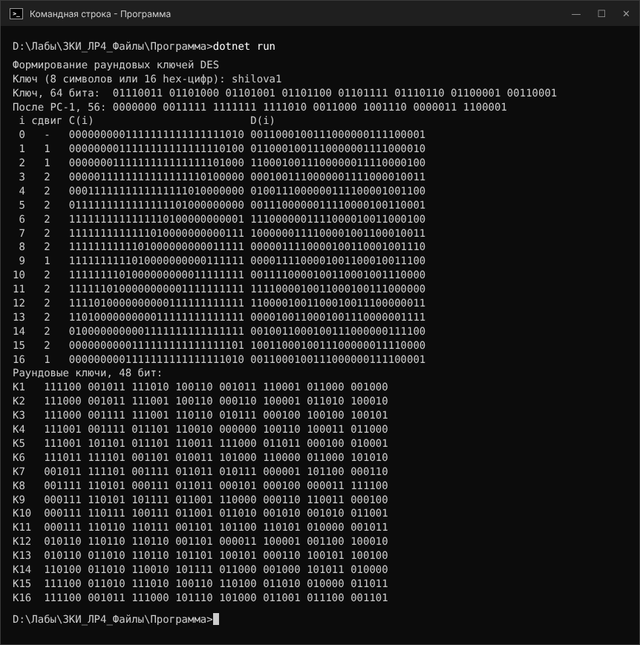
Рисунок 1 – Формирование ключей для ключа «shilova1»
Для проверки программа запущена с ключом 133457799BBCDFF1 из известного разобранного примера DES (J. Orlin Grabbe, «The DES Algorithm Illustrated»). Полученные ключи K1 = 000110 110000 001011 101111 111111 000111 000001 110010 и K16 = 110010 110011 110110 001011 000011 100001 011111 110101 совпадают с ключами этого примера. При вводе ключа русскими буквами программа сообщает об ошибке: такие символы не помещаются в один байт.
Проверка программы на эталонном ключе и обработка неверного ввода представлена на рисунке 2
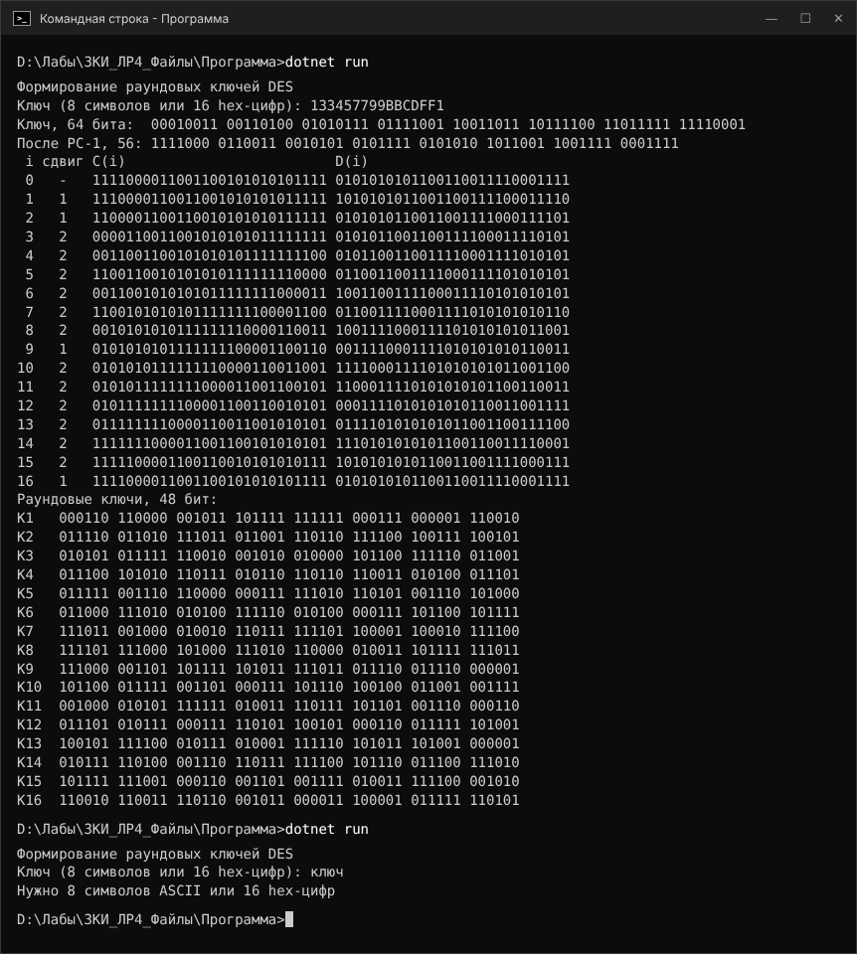
Рисунок 2 – Проверка программы на эталонном ключе и обработка неверного ввода
Ответы на контрольные вопросы:
1. Общая схема алгоритма шифрования DES.
Ответ: DES шифрует блоки по 64 бита ключом длиной 56 бит. Блок проходит начальную перестановку IP и делится на левую L(0) и правую R(0) половины по 32 бита. Затем выполняются 16 раундов сети Фейстеля: L(i) = R(i–1), R(i) = L(i–1) XOR f(R(i–1), K(i)). Функция f расширяет 32 бита до 48 по таблице E, складывает их по модулю 2 с 48-битным раундовым ключом, сжимает результат до 32 бит восемью S-блоками (6 бит на входе, 4 на выходе) и переставляет биты по таблице P. После 16 раундов половины меняются местами и выполняется конечная перестановка IP⁻¹. Раундовые ключи K(1)–K(16) получаются из ключа шифрования перестановками PC-1 и PC-2 и циклическими сдвигами, как в этой работе.
2. Почему длина ключа для алгоритма DES равна 56 бит?
Ответ: ключ записывается 8 байтами, то есть 64 битами, но восьмой бит каждого байта служит для контроля чётности и не участвует в шифровании: таблица PC-1 его отбрасывает. Остаётся 56 бит. Такую длину выбрали при принятии стандарта в 1977 году как компромисс между стойкостью и возможностями оборудования того времени. Сейчас 2⁵⁶ ключей можно перебрать за короткое время, поэтому вместо DES применяют Triple DES и AES.
3. Как соотносятся между собой матрицы в алгоритме DES?
Ответ: начальная перестановка IP и конечная IP⁻¹ взаимно обратны. Матрица расширения E превращает 32 бита правой половины в 48 бит – столько же, сколько в раундовом ключе, чтобы их можно было сложить по модулю 2. S-блоки сжимают 48 бит обратно до 32, а матрица P переставляет эти 32 бита. Для ключа матрица PC-1 выбирает 56 бит из 64 и делит их на C(0) и D(0), таблица сдвигов задаёт сдвиги в каждом раунде, а матрица PC-2 выбирает 48 бит раундового ключа из 56 бит C(i)D(i). Размеры согласованы: выход PC-2, выход E и вход S-блоков – по 48 бит.
4. В чём заключается процесс расшифрования данных в DES?
Ответ: расшифрование выполняется тем же алгоритмом с теми же матрицами, но раундовые ключи берутся в обратном порядке: K(16), K(15), …, K(1). Благодаря структуре сети Фейстеля функцию f не нужно обращать: в каждом раунде снимается то же сложение по модулю 2, которое было сделано при шифровании. Ключи для расшифрования можно получить теми же таблицами, выполняя сдвиги половин вправо, так как C(16) = C(0) и D(16) = D(0).
Вывод: Научилась программно реализовывать алгоритм получения ключей для криптосистемы DES: сформировала 16 раундовых ключей по 48 бит для ключа «shilova1» и разработала программу на языке C#, которая выполняет перестановки PC-1 и PC-2 и циклические сдвиги и выводит все промежуточные значения.

